Nota de Prensa N° 116-2011

INFORME MENSUAL DE IMPORTACIONES
ENERO-JUNIO 2011

Por tercer mes consecutivo las importaciones superaron la barrera de los US$ 3 000 millones, alcanzando un monto de US$ 3 303 millones en junio y una tasa de crecimiento de 38,1%. Asimismo, los bienes de capital y materiales de construcción sigue siendo el rubro más dinámico de las importaciones, tendencia que se registra desde febrero del 2011.

En términos acumulados las importaciones durante el primer semestre aumentaron 34,9%. A nivel de rubros, los bienes de capital y materiales de construcción (41,3%) lideraron el ritmo de crecimiento de las importaciones, seguido de las materias primas y productos intermedios (34,6%) y bienes de consumo (24,0%).

IMPORTACIONES

En junio, el valor de las importaciones CIF ascendió a US$ 3 303 millones, monto que representó un crecimiento de 38,1% respecto de similar mes del año anterior. Los bienes de capital y materiales de construcción (44,0%) fue el rubro que más creció, seguido de las materias primas y productos intermedios (43,0%) y de los bienes de consumo (16,0%).

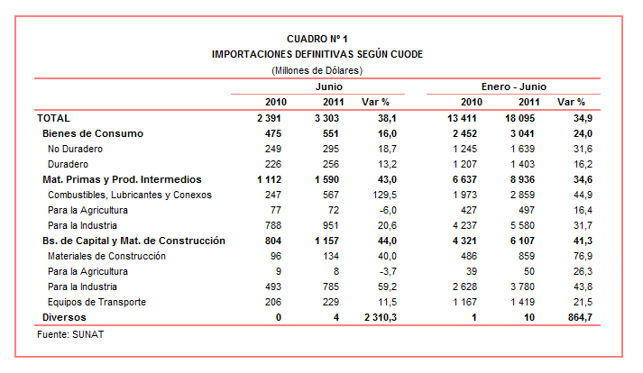
Por su parte, en el primer semestre del año las importaciones sumaron US$ 18 095 millones, cifra superior en 34,9% respecto del mismo período del año anterior, al incrementarse las compras de bienes de capital y materiales de construcción (41,3%), materias primas y productos intermedios (34,6%) y bienes de consumo (24,0%).

BIENES DE CONSUMO

En junio, la importación de bienes de consumo ascendió a US$ 551 millones, registrando un crecimiento de 16,0% respecto del mismo mes del año anterior. Al interior de este rubro, destacó el repunte de las importaciones de bienes de consumo no duradero (18,7%) respecto de las importaciones de bienes de consumo duradero (13,2%).

Por su parte, en el primer semestre las importaciones de bienes de consumo totalizaron US$ 3 041 millones, monto que representó un incremento de 24,0% respecto de similar período del 2010, explicado por un aumento en las importaciones de bienes de consumo no duradero (31,6%) y bienes de consumo duradero (16,2%).

Bienes de Consumo No Duradero

Las importaciones de bienes de consumo no duradero ascendieron en junio a US$ 295 millones, registrando un crecimiento de 18,7%, en comparación con similar mes del año 2010. Los otros bienes de consumo no duraderos fueron los que más crecieron (49,8%), seguido de vestuarios y otras confecciones (31,3%), productos de farmacéuticos y de tocador (10,0%) y alimentos (9,3%); en contraste, disminuyeron las importaciones de bebidas (-34,1%) y tabaco (-15,8%).

El 36% de las importaciones de bienes de consumo no duradero correspondió a alimentos. El resultado positivo registrado en junio se explicó por las mayores compras de atunes de aleta amarilla congelados (570,3%), los demás filetes y demás carne de pescado congelado (337,9%), grasa láctea anhidra (245,5%), arroz (187,0%) y suero de mantequilla (111,7%).

Las importaciones de otros bienes de consumo no duraderos registraron la mayor tasa de crecimiento en junio, impulsado por las compras de los demás juguetes presentados en juegos (2 326,3%), dispositivos de almacenamiento permanente de datos a base de semiconductores (426,2%), las demás bolsas para el envasado de soluciones parenterales (193,4%), cepillos de dientes (150,7%) y triciclos, patines y juguetes similares con rueda (134,0%), entre otros.
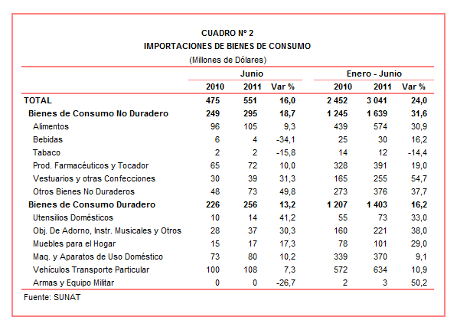
Bienes de Consumo Duradero

Las importaciones de bienes de consumo duradero ascendieron a US$ 256 millones en junio, registrando un crecimiento de 13,2% respecto de similar mes del 2010. En este mes, destacaron las importaciones de utensilios domésticos (41,2%), objetos de adorno, instrumentos musicales y otros (30,3%), muebles para el hogar (17,3%), máquinas y aparatos de uso doméstico (10,2%) y vehículos de transporte particular (7,3%).

El dinamismo que presentaron las importaciones de utensilios domésticos se debió principalmente por las compras de artículos de vitrocerámica (77 211,0%), demás artículos de vidrio para cocina y oficina (327,0%), termos y demás recipientes isotérmicos (215,6%), surtidos de cuchillos (173,2%) y hojas para máquinas de afeitar (89,6%), entre otros.

El segundo grupo de productos que registraron mayor tasa de crecimiento fueron los objetos de adorno, instrumentos musicales y otros, al incrementarse las compras de las demás fundas, estuches y bolsas (413,9%), artículos de oficinas y artículos escolares (343,9%), los demás aparatos de prótesis articulares (275,9%), artículos de joyería de los demás metales preciosos (266,3%) y las demás bisuterías de metales comunes (137,8%), entre otros.

MATERIAS PRIMAS Y PRODUCTOS INTERMEDIOS

En junio, las importaciones de materias primas y productos intermedios ascendieron a US$ 1 590 millones, monto que representó un crecimiento de 43,0% en comparación con similar mes del año pasado, al incrementarse las compras de combustibles, lubricantes y productos conexos (129,5) y materias primas y productos intermedios para la industria (20,6%); en contraste, las importaciones de materias primas y productos intermedios para la agricultura disminuyeron 6,0%.

Por su parte, en el primer semestre de 2011 las importaciones de materias primas y productos intermedios sumaron US$ 8 936 millones, registrando un incremento de 34,6% respecto de similar período del año anterior.

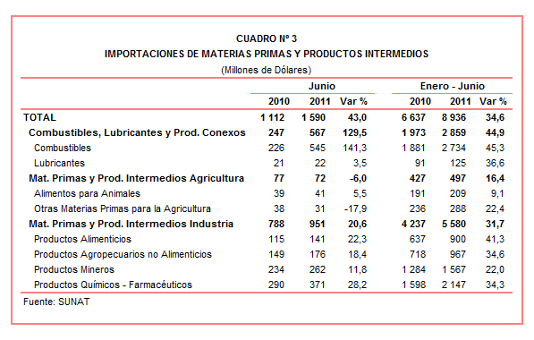

Combustibles, Lubricantes y Productos Conexos

Las importaciones de combustibles, lubricantes y productos conexos ascendieron a US$ 567 millones en junio, monto que representó un crecimiento de 129,5% en comparación con similar mes del año anterior.

Según productos importados, destacaron las compras de hulla bituminosa (3 118,1%), los demás carbón vegetal (2 338,2%), queroseno (731,0%), aceites de petróleo o de mineral bituminoso (131,5%) y aceites crudos de petróleo (127,8%),

Materias Primas y Productos Intermedios para la Agricultura

Las importaciones de materias primas y productos intermedios para la agricultura ascendieron a US$ 72 millones, registrando una caída de 6,0% respecto de junio del 2010, al reducirse las compras de otras materias primas para la agricultura (-17,9%). En contraste, las compras de alimentos para animales crecieron 5,5%.

En este mes, disminuyeron las compras de tortas y demás residuos sólidos de la extracción de grasas o aceite de girasol (-95,8%), arbustos y matas de frutas o de otros frutos comestibles (-90,4%), arvejas de vainas secas para siembra (-86,6%), harina de carne o despojos impropios para la alimentación humana (-71,3%) y abonos minerales o químicos con elementos fertilizantes (-70,4%).

Materias Primas y Productos Intermedios para la Industria

Las importaciones de materias primas y productos intermedios orientadas a la industria ascendieron a US$ 951 millones, monto superior en 20,6% respecto de junio del 2010. Todos sus componentes reflejaron un resultado positivo: productos químicos-farmacéuticos (28,2%), productos alimenticios (22,3%), productos agropecuarios no alimenticios (18,4%) y productos mineros (11,8%).

Los productos químicos-farmacéuticos fueron los que más crecieron en junio, al incrementarse las compras de alcohol etílico sin desnaturalizar (886,4%), preparaciones para fluidos de perforación de pozos (405,2%), hilados de fibras discontinuas (356.0%), carbonato de disodio (241,6%) y los demás productos y preparaciones para la industria química (228,1%).

El repunte de las importaciones de alimentos para la industria se explicó por las compras de conos de lúpulo triturados (11 096,4%), grañones y sémolas de trigo (6 023,0%), nuez moscada (1 477,7%), aceite de girasol y sus fracciones (284,0%) y cebada excepto para la siembra (165,7%).

Respecto a las importaciones de productos agropecuarios no alimenticios, el resultado positivo que mostró en este mes se explicó por las compras de demás papel de los utilizados de papel higiénico y toallitas (19 250,2%), papel y cartón de los tipos utilizados para escribir, imprimir u otros fines gráficos (392,7%), algodón sin cardar ni peinar (268,4%), papel kraft para sacos (260,6%) y las demás lanas peinadas enrolladas en bolas (224,5%).

Finalmente, entre los productos mineros que más crecieron sobresalieron: minerales de cobre y sus concentrados (18 878,6%), azufre de cualquier clase, excepto el sublimado (3 966,0%), células fotovoltaicas (885,1%), productos de hierro o acero sin enrollar laminados en frio (693,5%) y plomo en bruto refinado (643,4%).

BIENES DE CAPITAL Y MATERIALES DE CONSTRUCCION

En junio, las importaciones de bienes de capital y materiales de construcción ascendieron a US$ 1 157 millones, monto que representó un crecimiento de 44,0% respecto de similar mes del año anterior. Los bienes de capital para la industria fueron los que registraron mayor tasa de crecimiento (59,2%), seguido de los materiales de construcción (40,0%) y equipos de transporte (11,5%). En contraste, los bienes de capital para la agricultura disminuyeron 3,7%.
Con el resultado de junio, las importaciones de este rubro durante el primer semestre de 2011 sumaron US$ 6 107 millones, registrando un crecimiento de 41,3% respecto de similar período del año anterior.
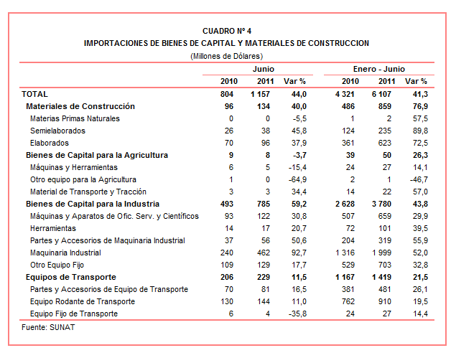

Materiales de Construcción

Las importaciones de materiales de construcción crecieron 40,0% respecto de junio del 2010. Según productos, destacó las importaciones de piedras machacadas utilizadas para hacer hormigón (1 688,2%), los demás tubos de sección circular de los demás aceros aleados (867,6%), los demás tubos de entubación o de producción de acero inoxidable (502,0%), los demás tubos rígidos de polímeros de etileno para sistemas por goteo (385,6%) y las demás construcciones y sus partes de fundición de hierro o acero (311,6%).

Bienes de Capital para la Agricultura

Las importaciones de bienes de capital para la agricultura decrecieron 3,7% respecto de junio del 2010, al disminuir las compras de otro equipo para la agricultura (-64,9%) y máquinas y herramientas (-15,4%). Según productos, las máquinas y aparatos para la industria lechera (-96,9%), tijeras de podar (-71,2%), las demás máquinas para la limpieza, clasificación de semillas (-59,6%), las demás máquinas y aparatos para la horticultura (-55,4%) y layas y palas (-42,5%), fueron los productos que más decrecieron en este mes.

Bienes de Capital para la Industria

Las importaciones de bienes de capital para la industria crecieron 59,2% durante junio, al incrementarse las compras de maquinaria industrial (92,7%), partes y accesorios de maquinaria industrial (50,6%), máquinas y aparatos de oficina, servicios y científicos (30,8%), herramientas (20,7%) y otro equipo fijo (17,7%).

Según productos importados, las demás turbinas de gas de potencia superior a 5 000 KW (que ascendieron a US$ 123 millones y que en junio del 2010 no registraron movimiento), partes de caldera de vapor (6 357,2%), las demás máquinas y aparatos para el trabajo de la pasta de papel (3 144,6%), secadores para madera (2 559,6%) y los demás transformadores de potencia menor o igual a 1 KWA (1 291,7%),

Equipos de Transporte

En junio, las importaciones de equipos de transporte aumentaron 11,5%, en línea con las mayores compras de partes y accesorios de equipos de transporte (16,5%) y equipo rodante de transporte (11,0%). En contraste, las importaciones de equipo fijo de transporte disminuyeron 35,8%.

Al interior de este grupo de productos, destacaron las mayores compras de placas de asiento para vías férreas (66 942,2%), anclas de fundición de hierro o acero (2 271,6%), material fijo de vías férreas o similares (1 317,4%), motores para la propulsión de barcos (1 078,1%) y barcos de motor, excepto los de motor fueraborda (596,0%).

ORIGEN DE LAS IMPORTACIONES

Respecto al origen de las importaciones, cabe mencionar que en el primer semestre de 2011 Estados Unidos se mantuvo como el principal proveedor de bienes al registrar una participación del 20% sobre el total importado, seguido de China (16%), Brasil (7%), Ecuador (5%) y Argentina (5%), entre los más importantes proveedores.

Las importaciones originarias de Estados Unidos sumaron US$ 3 618 millones, registrando un crecimiento de 37,7% respecto del primer semestre del 2010. Los productos que más se importan de dicho país fueron aceites de petróleo, los demás trigos, las demás turbinas de gas de potencia superior a 5 000 KW, volquetes automotores concebidos para ser utilizados fuera de la red de carreteras y algodón sin cardar ni peinar, entre otros.

El valor importado desde China ascendió a US$ 2 925 millones registrando un crecimiento de 31,1% respecto del primer semestre del 2010. De este país se importaron, principalmente, máquinas automáticas para el tratamiento de o procesamiento de datos digitales, teléfonos móviles celulares, motocicletas, productos laminados en caliente planos de los demás aceros aleado y tubos utilizados en oleoductos o gasoductos.

Por su parte, las importaciones originarias de Brasil sumaron US$ 1 207 millones, registrando un crecimiento de 24,4% respecto al primer semestre del 2010. Los aceites crudos de petróleo, productos intermedios de hierro o acero, tubos utilizados en oleoductos o gasoductos, vehículos diesel para el transporte de mercancías con carga superior a 20 toneladas y vehículos para el transporte de más de 16 personas fueron los principales productos importados.
Gráfico N° 2
Importaciones CIF por Países de Origen
(Estructura %)

A nivel de bloques comerciales, las economías que conforman el APEC constituyeron los principales mercados de origen de las importaciones peruanas con US$ 10 341 millones en el primer semestre de 2011, registrando un crecimiento de 33,1% y una participación del 57% sobre el total importado. De este bloque se importa principalmente aceites de petróleo, teléfonos móviles celulares, los demás vehículos con motor de émbolo, los demás trigos y máquinas automáticas para el tratamiento de datos digitales, entre otros.

El MERCOSUR fue el segundo mercado de origen de las importaciones peruanas al sumar US$ 2 225 millones y tener una participación de 12% del total durante el primer semestre del año y registrar un crecimiento de 46,5%. Las principales compras registradas de este bloque correspondieron a maíz amarillo duro, aceite de soya, aceites crudos de petróleo, los demás productos químicos, y tortas y demás residuos sólidos de la extracción de aceite de soya.

Las importaciones originarias de la Unión Europea (UE) representaron el 11% del total importado por nuestro país, alcanzando un valor de US$ 2 030 millones durante el primer semestre del 2011, lo que representó un crecimiento de 42,9% respecto de similar período del año anterior. Según productos, destacaron las compras de vehículos diesel para el transporte de mercancías con carga superior a 20 toneladas, motores de corriente alterna polifásicos de potencia superior a 75 KW, vacunas para medicina humana, los demás vehículos con motor de émbolo y máquinas cuya superestructura pueda girar 360º, entre otros.

Las importaciones originarias de la Comunidad Andina (CAN) representaron el 10% del total importado durante el primer semestre del 2011, sumando US$ 1 822 millones y registrando un crecimiento de 32,7%. Cabe señalar que el aceite crudo de petróleo concentró el 54% de las importaciones originarias de los países andinos, seguido más atrás de tortas y demás residuos sólidos de la extracción de aceite de soya, polipropileno, azúcar y preparaciones y conservas de pescado, entre otros.

Finalmente, las importaciones provenientes del resto de países no agrupados en bloques crecieron 26,3% en el primer semestre, alcanzando un monto de US$ 1 677 millones y una participación del 10%. Según productos, el 39% de estas importaciones correspondieron a los aceites crudos de petróleo, seguido en menor medida de motocicletas, hilados texturados de poliésteres, productos laminados planos de hierro o acero y transformadores de dieléctrico líquido superior a 10 000 KVA, entre otros.
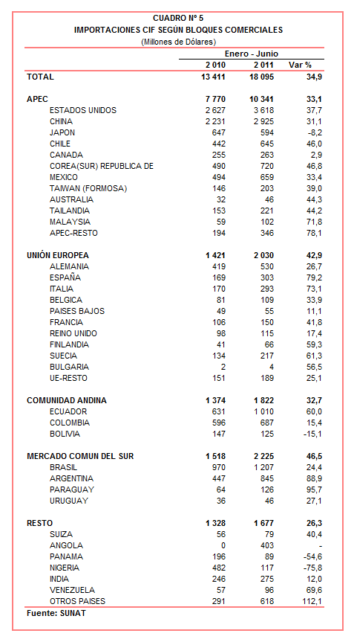

IMPORTACIONES DE DESODORANTES Y ANTITRANSPIRANTES

En el primer semestre del año, el valor importado de desodorantes y antitranspirantes ascendió a US$ 14,4 millones, monto que representó un crecimiento de 24,6% respecto de similar período del año anterior. Este comportamiento positivo se debió principalmente por las mayores compras de desodorantes Natura, que concentró el 27% del total importado.

Por su parte, la cantidad importada de desodorantes y antitranspirantes aumentó de 1,5 miles de toneladas en el primer semestre del 2010 a 1,8 miles de toneladas en similar período del presente año, registrando un crecimiento de 19,6%.

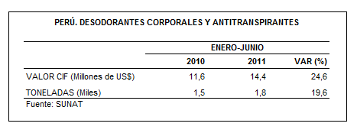

Según origen, Brasil fue el principal proveedor de desodorantes y antritranspirantes durante el primer semestre del 2011, registrando un crecimiento de 14,2% y una participación del 32% del total importado; seguido de Argentina (29% del total), Colombia (14% del total) y un grupo de 15 países denominado resto (que registran una participación conjunta del 25% del total).

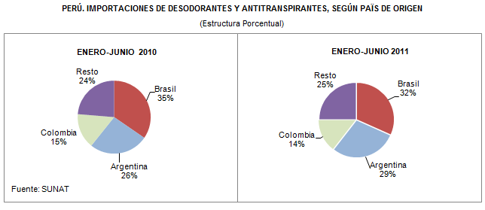

Finalmente, en el primer semestre del 2011 fueron 38 las empresas que registraron importaciones de desodorantes y antitranspirantes. Entre ellas, destaca Natura Cosméticos (US$ 4,3 millones), Unilever Andina Perú (US$ 2,5 millones), Productos AVON (US$ 1,6 millones) y Procter & Gamble Perú (US$ 1,5 millones), entre las más importantes.

Gerencia de Comunicaciones e Imagen Institucional
Lima, martes 12 de julio del 2011.

Las cifras de importaciones definitivas difieren de las publicadas por el BCRP por un tema metodológico y de cobertura. Salvo que se diga lo contrario, en el presente informe toda mención general a las importaciones se refiere al “valor importado”.
El precio promedio del petróleo aumentó de US$/bar. 75,35 a US$/bar. 96,37, entre junio de 2010 y junio de 2011. La cotización corresponde al petróleo WTI, según las cifras presentadas en la Nota Semanal Nº 25 del Banco Central de Reserva del Perú del 01 de julio de 2011.

